2.在MyEclipse环境下新建一个项目取名为Webtest+学号（必做）

* 1. 并在其下创建一个JSP程序，并在IE下运行；
  2. 将test1中的例题input.jsp、receive.jsp内容拷入项目中。并运行访问该JSP页面；

a) <!DOCTYPE HTML PUBLIC "-//W3C//DTD HTML 4.01 Transitional//EN">

<html>

<head>

<%@ page language=*"java"* contentType=*"text/html; charset=UTF-8"*

pageEncoding=*"UTF-8"*%>

<meta http-equiv=*"Content-Type"* content=*"text/html; charset=UTF-8"*>

<title>hello!</title>

</head>

<body>

this is a jsp 页面

</body>

</html> 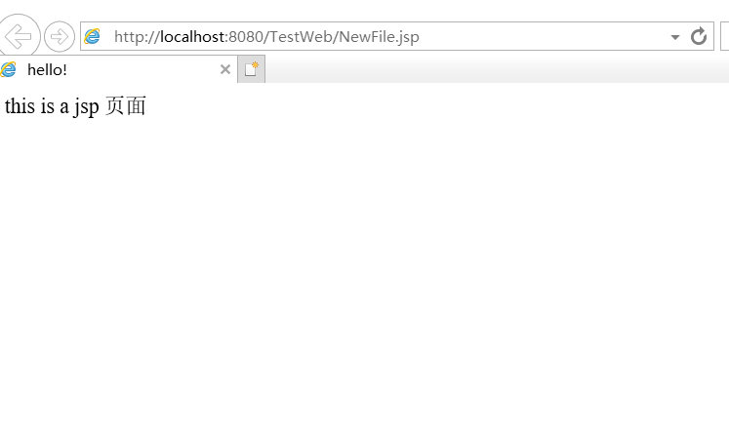

b) <%@ page contentType=*"text/html;charset=utf-8"* %>

<HTML><BODY bgcolor=*cyan*><Font size=*8*>

<FORM action=*"receive.jsp"* method=*post* name=*form*>

<P>请输入下列信息:

<BR>输入你的名字:<INPUT type=*"text"* name=*"name"* value=*"张三"*></BR>

<BR>选择性别:<INPUT type=*"radio"* name=*"R"* value=*"男"* >男

<INPUT type=*"radio"* name=*"R"* value=*"女"* >女

</BR>

<BR>选择你喜欢的歌手:

<input type=*"checkbox"* name=*"superstar"* value=*"张歌手"* >张歌手

<input type=*"checkbox"* name=*"superstar"* value=*"李歌手"* >李歌手

<input type=*"checkbox"* name=*"superstar"* value=*"刘歌手"* >刘歌手

<input type=*"checkbox"* name=*"superstar"* value=*"王歌手"* >王歌手

</BR>

<INPUT TYPE=*"hidden"* value=*"这是隐藏信息"* name=*"secret"*>

<INPUT TYPE=*"submit"* value=*"提交"* name=*"submit"*>

</FORM>

</FONT></BODY></HTML>

<%@ page contentType=*"text/html; charset=utf-8"*%>

<HTML><BODY bgcolor=*cyan*>

<Font size=*8*> <a href=*"index.jsp"*>回到首页</a>

<% request.setCharacterEncoding("utf-8");

String yourName=request.getParameter("name");

String yourSex=request.getParameter("R");

String secretMess=request.getParameter("secret");

String personName[]=request.getParameterValues("superstar");

out.println("<P> 你的姓名:"+yourName+"</P>");

out.println("<P> 你的性别:"+yourSex+"</P");

out.println("<P> 你喜欢的歌手:");

**if**(personName==**null**) {

out.print("一个都不喜欢");

}

**else** {

**for**(**int** k=0;k<personName.length;k++) {

out.println(" "+personName[k]);

} }

out.println("<P> hidden提交的值:"+secretMess); %>

<P>姓名: ${param.name}</FONT></BODY></HTML>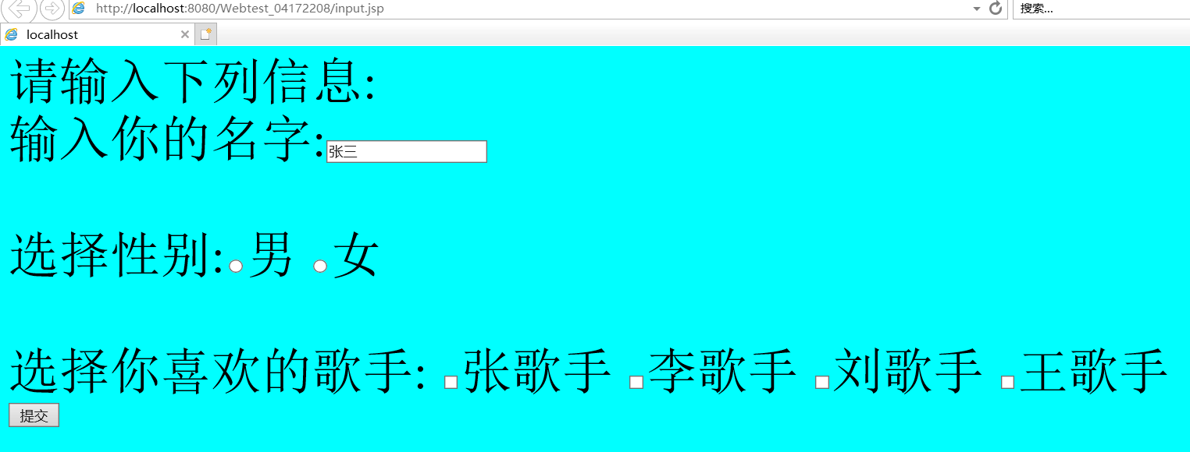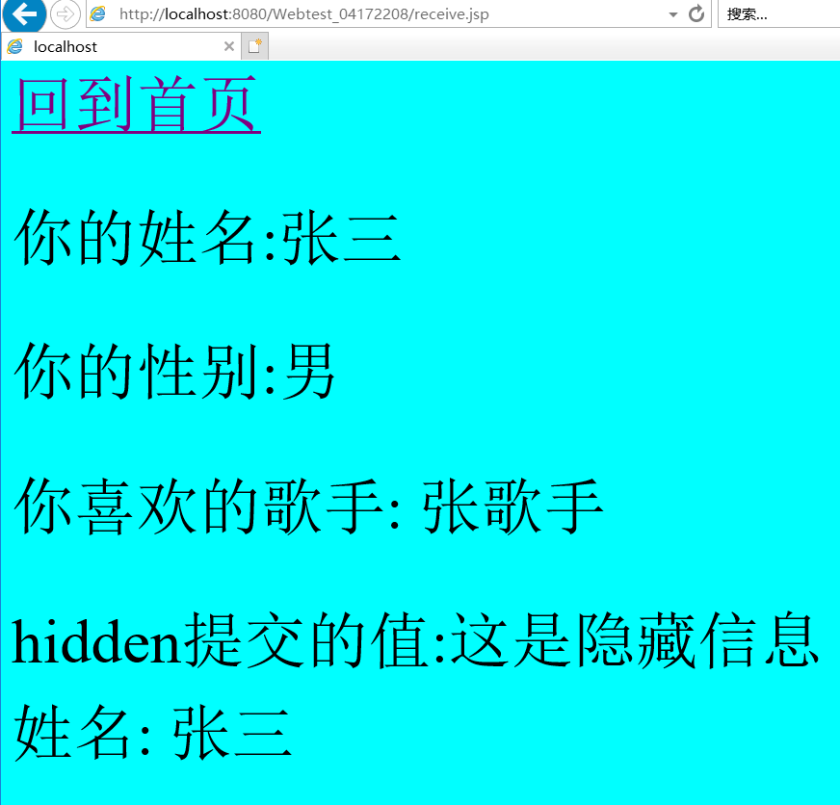

3.仿照test1文件夹下的input.jsp/receive.jsp，自己设计新建一个表单（登录网页，input文件中显示学号、姓名，表单设计还可参考第三章P57页 form-get.html文件），尝试用receive.jsp接收表单传回的信息.

<%@ page contentType=*"text/html;charset=utf-8"* %>

<HTML><BODY bgcolor=*cyan*><Font size=*8*>

<FORM action=*"receive.jsp"* method=*post* name=*form*>

<P>学生登录页面:

<BR>输入你的学号:<INPUT type=*"text"* name=*"code"* value=*" "*></BR>

<BR>输入你的名字:<INPUT type=*"text"* name=*"name"* value=*" "*></BR>

<INPUT TYPE=*"hidden"* value=*"这是隐藏信息"* name=*"secret"*>

<INPUT TYPE=*"submit"* value=*"登录"* name=*"submit"*>

</FORM>

</FONT></BODY></HTML>

<%@ page contentType=*"text/html; charset=utf-8"*%>

<HTML><BODY bgcolor=*cyan*>

<Font size=*8*> <a href=*"index.jsp"*></a>

<% request.setCharacterEncoding("utf-8");

String Name=request.getParameter("name");

String ID=request.getParameter("code");

out.println("<p>你的姓名:"+"姚华仕"+"</p>");

out.println("<p>你的学号:"+"04172208"+"</p>");%>

</FONT></BODY></HTML> 